

バッティングセンター “トミーバッティングドーム” が
葛西少年野球連盟に野球ボールを贈呈

中古オフィス家具販売事業を中心に幅広く事業を展開するトミザワグループの子会社として、スポーツ施設運営事業や不動産管理事業を展開する株式会社スフィーダ（本社：東京都江戸川区、代表取締役：大塚千江子）は、グループ全体が推進する社会および地域貢献活動の一環として、さる9月12日（日）に開催された、葛西少年野球連盟 「令和３年度 秋季大会」 に対し、当社運営の全天候型バッティングセンター “トミーバッティングドーム” より、軟式野球ボールを贈呈いたしました。

当社を含むトミザワグループは、本社所在地である東京都・江戸川区や事業展開する関東エリアを中心に、地域社会活動やスポーツ振興など、さまざまな地域貢献活動を積極的に行っております。今回の葛西少年野球連盟へのボール贈呈は、その一環として実施、江戸川区臨海球技場で行われた大会の開始式に設けられた贈呈式にて行われました。贈呈式では、店長の佐野惠司が、軟式野球ボール（10ダース）を葛西少年野球連盟会長の渡辺道明様にお渡し、子どもたちを激励しました。

当社を含むトミザワグループは、これからも「良き企業市民」として、あらゆる事業活動を通じて、社会および地域貢献活動の実践に努めてまいります。

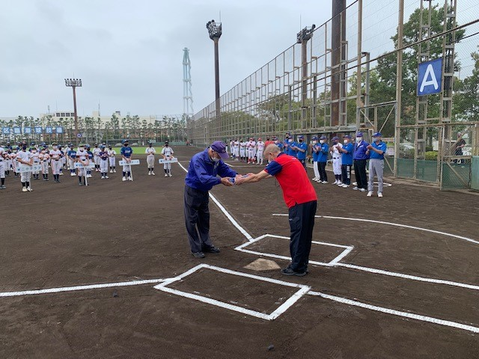
＜贈呈式の様子＞

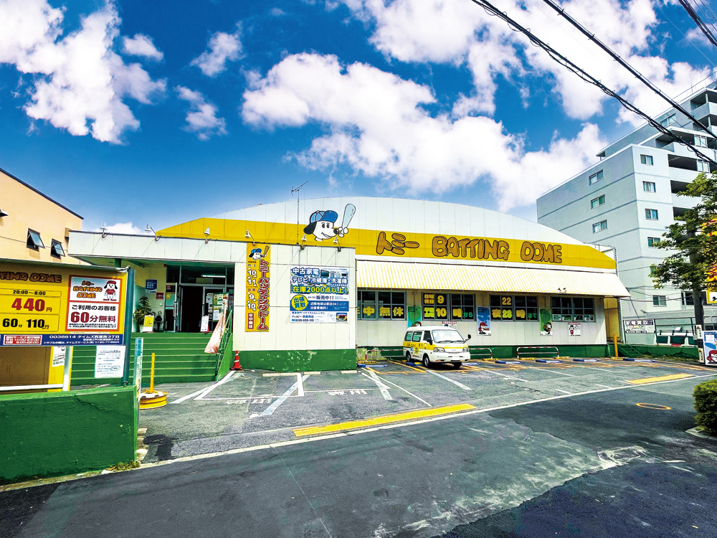
＜トミーバッティングドーム 外観＞

■ トミーバッティングドーム について
トミザワグループ（株式会社スフィーダ）が運営する、東京・江戸川区の葛⻄地区で唯⼀の全天候型屋内バッティングセンター。空調完備の広々とした店内には、バッティングコーナーとピッチングコーナーが並び、初心者から経験者、大人から子供、シニアや女性まで安心して楽しくプレイでき、明るく健全な施設として地域に愛されています。

＜店舗情報＞
住所： 東京都江戸川区西葛西3-3-2
電話番号： 03-3675-5050
営業時間： 平⽇：10:00〜23:00、⽇祝：9:00〜22:00（無休）
※ 緊急事態宣言中は、営業時間21:00までに短縮中
URL： www.tomizawa.net/dome/

■ 株式会社スフィーダについて
株式会社スフィーダは、全天候型屋内バッティングセンター「トミーバッティングドーム」の運営や不動産賃貸業を、東京・千葉地域で展開するトミザワグループの企業です。

社 名： 株式会社スフィーダ
所在地： 〒134-0084 東京都江戸川区東葛西6-47-16
設 立： 2006年11月1日
資本金： 1,000万円
代表者： 代表取締役 大塚千江子

■ トミザワグループ について
トミザワグループは、中古オフィス家具販売事業やリサイクルショップ事業、総合物流業、自動車整備業、トランクルーム・駐車場事業、バッティングセンターの運営など、幅広い事業を展開する「総合生活サポート企業」です。 ”その想いが、心を動かす。” を理念に、すべての事業活動を通じて、すべての人々に豊かな生活をご提供できるよう、高品質かつ真心を込めたサービスを提供しています。

---------------------

【本件に関する問い合わせ先】
株式会社トミザワ 総務部 加藤（広報）
T： 03-3688-7511 M： s.kato@tomizawa.net

